长丰县食用菌产业高质量融合发展建设项目钢结构专业分包工程澄清公告
各投标人：
长丰县食用菌产业高质量融合发展建设项目钢结构专业分包工程一标段（采购编号：ACEG-2026071346001001），澄清如下：
原招标文件中一标段工抵房源信息为：
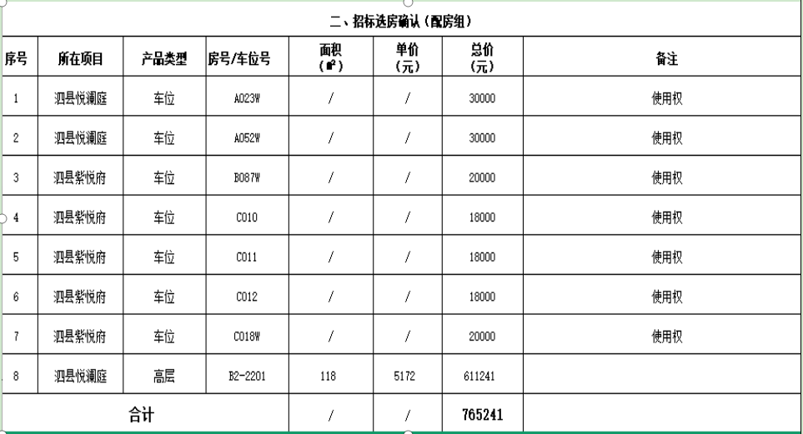
现修改为：
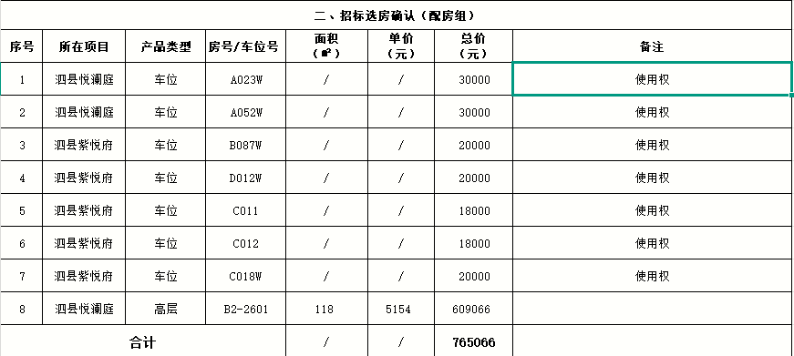
采购文件其他条款不变 。
安徽建工水利招标中心
2026年8月3日

